Home Automation

Plan de management

Membrii echipei:

Istrate Sebastian-Nicolae – programator șef

Ionescu Sergiu-Marian – asistent șef

Moticica Vlad-Florin – secretar

Ionică Florentina-Bianca

Matei Georgiana

Ludică Maria-Alexandra

Mihai Andrei

Negriu Andrei-Valentin

Cuprins

1. Membrii echipei 3

2. Diagrama Gantt pentru fiecare întâlnire 6

3. Activitate Trello 10

4. Lista documentelor întocmite 11

5. Pontaj 12

6. Proces verbal13

# 1. Membrii echipei

1. Istrate Sebastian-Nicolae

* Denumirea postului: Inginer software embedded
* Departament: modulul Embedded
* Relații ierarhice: Managerul echipei WISEBEE
* Atribuții:

o Dezvoltarea și implementarea software-ului pentru modulele hardware embedded ale sistemului de home automation.

o Proiectarea și scrierea codului pentru interacțiunea cu senzorii și dispozitivele electronice.

o Testarea, depanarea și remedierea erorilor din software. Integrarea și comunicarea cu celelalte module și servicii din sistem.

2. Ionescu Sergiu-Marian

* Denumirea postului: Inginer software pentru Cloud
* Departament: modulul Cloud
* Relații ierarhice: Asistentul șef al echipei WISEBEE
* Atribuții:

o Asigurarea securității și scalabilității serviciilor cloud.

o Integrarea cu alte sisteme și platforme externe

o Colaborarea cu echipa de dezvoltare pentru a implementa măsuri de securitate adecvate

3. Moticica Vlad-Florin

* Denumirea postului: Inginer hardware embedded
* Departament: modulul Embedded
* Relații ierarhice: Secretar al echipei WISEBEE
* Atribuții:

o Proiectarea și dezvoltarea componentelor hardware pentru modulele embedded ale sistemului de home automation.

o Selecția și integrarea senzorilor și a dispozitivelor electronice necesare.

o Colaborarea cu echipa de software pentru a asigura interoperabilitatea și integrarea corectă între hardware și software.

4. Ionică Florentina-Bianca

* Denumirea postului: Inginer dezvoltator frontend
* Departament: modulul WEB
* Relații ierarhice: Angajat al echipei WISEBEE
* Atribuții:

o Proiectarea și implementarea interfeței utilizator pentru aplicația web a sistemului de home automation.

o Dezvoltarea funcționalităților interactive și de vizualizare a datelor.

o Asigurarea compatibilității cu diferite browsere și dispozitive.

5. Matei Georgiana

* Denumirea postului: Inginer dezvoltator backend
* Departament: modulul WEB
* Relații ierarhice: Angajat al echipei WISEBEE
* Atribuții:

o Integrarea cu serviciile cloud și baza de date.

o Dezvoltarea API-urilor și a sistemului de autentificare.

o Testarea și depanarea funcționalității backend.

6. Ludică Maria-Alexandra

* Denumirea postului:Inginer software pentru Cloud
* Departament: modulul Cloud
* Relații ierarhice: Angajat al echipei WISEBEE
* Atribuții:

o Dezvoltarea și implementarea serviciilor cloud necesare pentru funcționalitatea sistemului de home automation.

o Gestionarea datelor și bazei de date în cloud.

o Asigurarea securității și confidențialității datelor în mediul cloud.

7. Mihai Andrei

* Denumirea postului:Inginer dezvoltator mobile
* Departament: modulul Mobile
* Relații ierarhice: Angajat al echipei WISEBEE
* Atribuții:

o Dezvoltarea și implementarea aplicației mobile pentru sistemul de home automation pe platforma Android.

o Asigurarea performanței și stabilității aplicației.

8. Negriu Andrei-Valentin

* Denumirea postului:Inginer dezvoltator mobile
* Departament: modulul Mobile
* Relații ierarhice: Angajat al echipei WISEBEE
* Atribuții:

o Interacțiunea cu API-urile și serviciile backend.

o Gestionarea datelor și a funcționalităților specifice platformei mobile.

# 2. Diagrama Gantt pentru fiecare întâlnire

Pentru planificarea și monitorizarea activităților proiectului nostru am întocmit diagrame Gantt. Datorită acestor diagrame putem observa modul constant și productiv în care s-a realizat Homematic. De asemenea, se observă în detaliu stadiile proiectului, cu ajutorul diagramelor fiind obținute informații despre durata alocată fiecărei sarcini. Diagramele sunt în număr de 4 și ilustrează activitatea pe fiecare laborator.

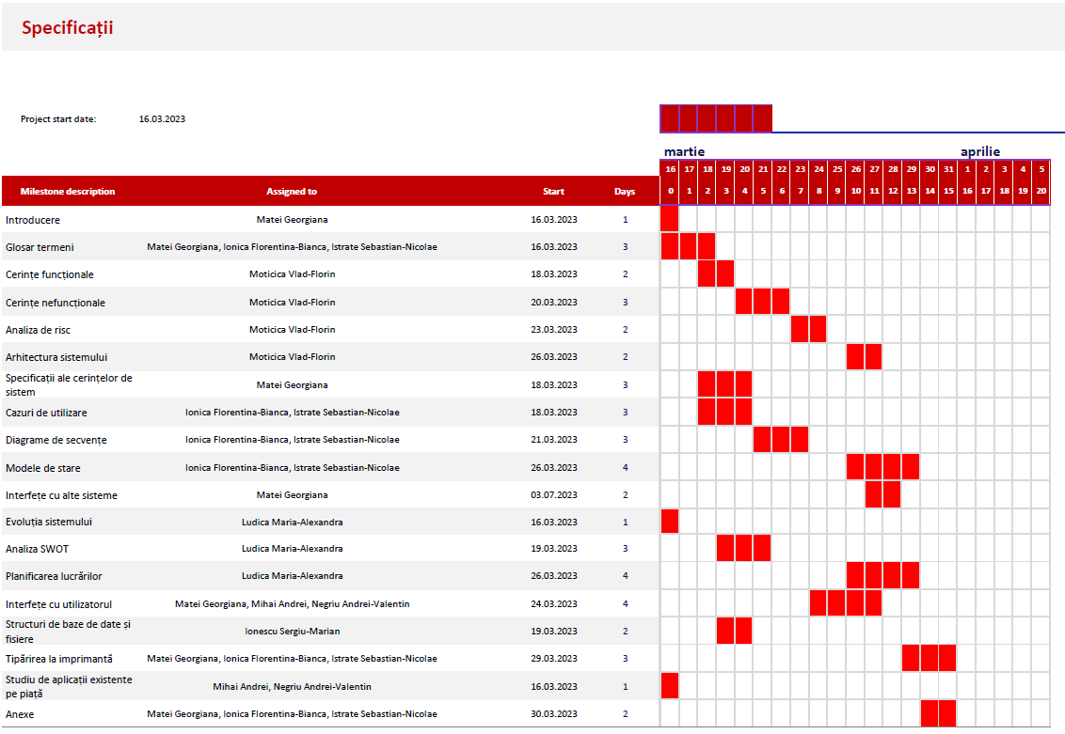

Figura 1. Diagrama Gantt pentru Specificații

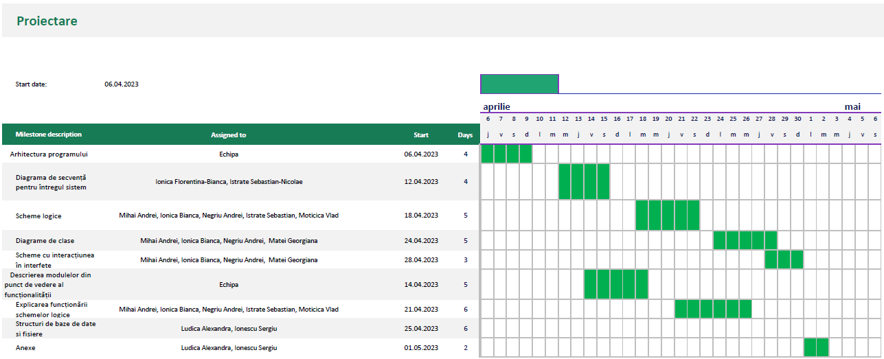

Figura 2. Diagrama Gantt pentru Proiectare

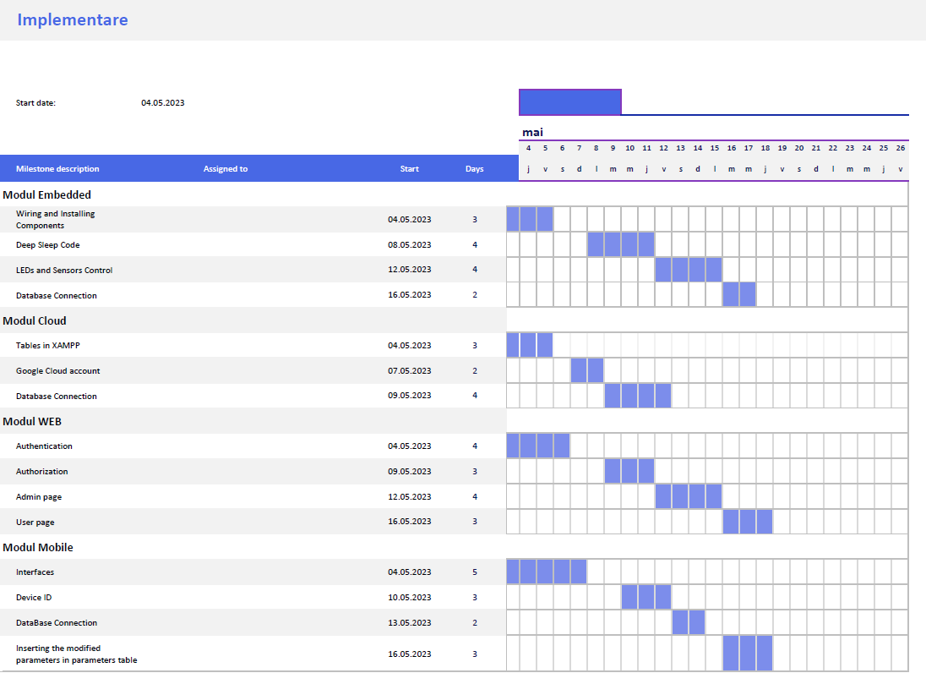

Figura 3. Diagrama Gantt pentru Implementare

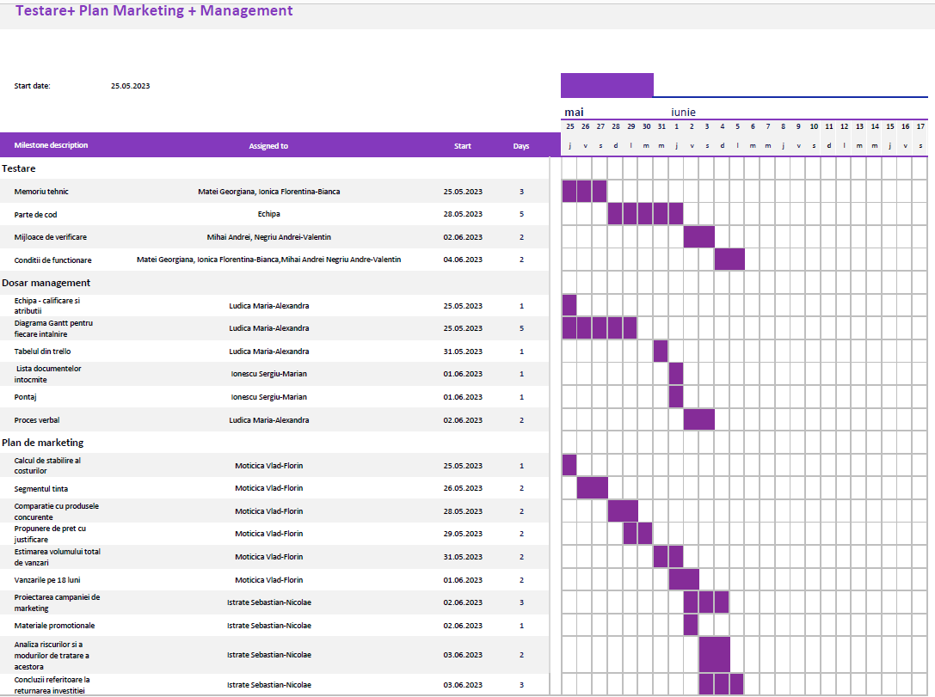

Figura 4. Diagrama Gantt pentru Testare, Plan Marketing și Plan Management

# 3. Activitate Trello

Pe parcursul întregului proiect am utilizat Trello, o aplicație menită să ajute la managementul unui proiect. Am creat diverse panouri de sarcini și liste, care ne-au ajutat să ne organizăm într-un mod mult mai ușor.

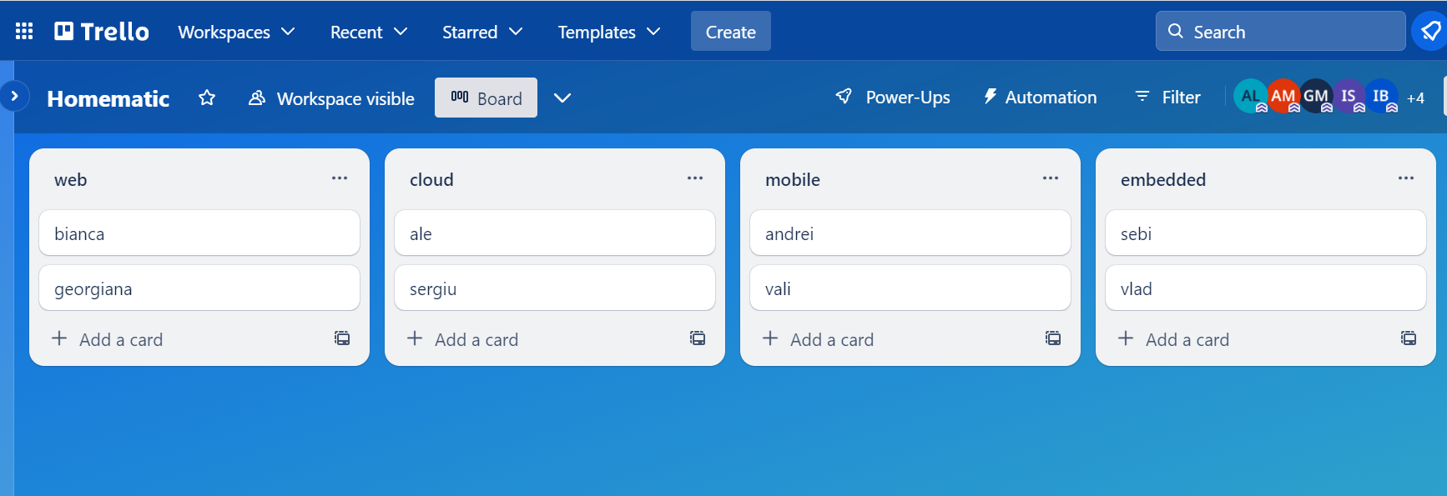

Figura 5. Împărțirea echipei pe module

| Figura 6. Sarcini în lucru | Figura 7. Sarcini terminate |
| --- | --- |

# 

| Figura 8. Sarcini în lucru + terminate | Figura 9. Sarcini terminate |
| --- | --- |

| Figura 10. Sarcină cu subsarcini explicite | Figura 11. Sarcină cu subsarcini explicite |
| --- | --- |

# 4. Lista documentelor întocmite

| Nr. crt. | Nume Document |
| --- | --- |
| 1 | Specificații |
| 2 | Proiectare |
| 3 | Teste de acceptanță |
| 4 | Plan de marketing |
| 5 | Dosarul de management al proiectului |
| 6 | Anexa 1 – Tema tehnică |
| 7 | Anexa 2 – Procesul verbal de avizare a proiectului |
| 8 | Anexa 3 – Procesul verbal cu atribuirea punctajului în echipă |
| 9 | Prototipul funcțional |

Tabel 1. Listă documente întocmite

# 5. Pontaj

| Nr. crt. | Prenume NUME | Număr de ore lucrate |
| --- | --- | --- |
| 1 | ISTRATE Sebastrian-Nicolae – șef de echipă | 60 |
| 2 | IONESCU Sergiu-Marian – asistent șef | 50 |
| 3 | MOTICICA Vlad-Florin - secretar | 50 |
| 4 | IONICĂ Florentina-Bianca | 45 |
| 5 | MATEI Georgiana | 45 |
| 6 | LUDICĂ Maria-Alexandra | 45 |
| 7 | MIHAI Andrei | 45 |
| 8 | NEGRIU Andrei-Valentin | 45 |

Tabel 2. Listă membrii echipă + ore lucrate

# 6. Proces verbal de atribuire a punctajului în cadrul echipei, pentru proiectul „Homematic”

Încheiat azi, _________2023 la sediul WiseBee, cu ocazia şedinţei de prezentare şi avizare a proiectului Homematic, realizat de echipa de proiectare condusă de programatorul-şef Istrate Sebastian-Nicolae şi având un efectiv total de 8 proiectanţi.

Întrunită în ședința de atribuire a punctajului, echipa de proiectare a hotărât ca punctajul total acordat de către comisia de avizare, de ..... puncte, a fost împărţit între membrii echipei după cum urmează:

| Nr. crt | Funcția în cadrul echipei | Nume, prenume | Punctajul | Semnătura |
| --- | --- | --- | --- | --- |
| 1 | Programator șef | Istrate Sebastian-Nicolae |  |  |
| 2 | Asistent șef | Ionescu Sergiu-Marian |  |  |
| 3 | Secretar | Moticica Vlad-Florin |  |  |
| 4 | Membru | Ionică  Florentina-Bianca |  |  |
| 5 | Membru | Ludică Maria-Alexandra |  |  |
| 6 | Membru | Matei Georgiana |  |  |
| 7 | Membru | Mihai Andrei |  |  |
| 8 | Membru | Negriu Andrei-Valentin |  |  |

Tabel 3. Proces verbal, cu punctaj și semnătură